МВД России подготовлена поправка в Правила дорожного движения, касающаяся использования световозвращающих жилетов.
МВД России подготовлен проект постановления Правительства Российской Федерации «О внесении изменения в Правила дорожного движения Российской Федерации», которым предлагается дополнить ПДД РФ новым пунктом 2.3.4.
В соответствии с этим пунктом водитель транспортного средства обязан при вынужденной остановке транспортного средства или ДТП вне населенных пунктов находиться на проезжей части или обочине в тёмное время суток либо в условиях ограниченной видимости в куртке, жилете или жилете-накидке с полосами световозвращающего материала, соответствующих требованиям ГОСТа.
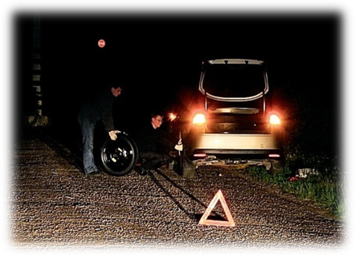
Указанное нововведение обусловлено статистическими данными. Количество наездов на водителей транспортных средств, вышедших из транспортных средств и находящихся на проезжей части или обочине, в отношении которых обязанность использовать предметы со световозвращающими элементами в тёмное время суток вне населённых пунктов не установлена, возросло. За 6 месяцев 2017 года произошло 66 таких ДТП, что почти на 5 процентов больше аналогичного показателя прошлого года.
В большинстве случаев указанные категории участников дорожного движения находились на проезжей части в темной одежде без световозвращающих элементов, что не позволяло водителям транспортных средств вовремя их заметить и предотвратить наезд.
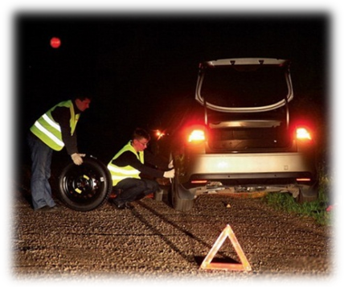

Наличие защитного жилета у водителей обязательно во многих европейских странах, положительный опыт использования которых подтверждает целесообразность внедрения указанной практики и в Российской Федерации.

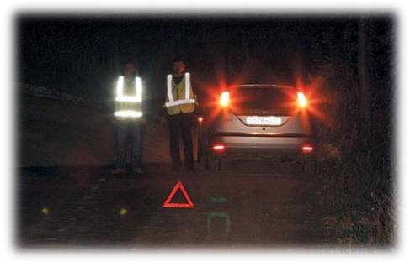

Проект постановления Правительства Российской Федерации в настоящее время проходит процедуру общественного обсуждения на Едином портале для размещения информации о разработке федеральными органами исполнительной власти проектов нормативных правовых актов и результатов их общественного обсуждения.

ОГИБДД ОМВД России по Суоярвскому району
Госавтоинспекция: официальный сайт Госавтоинспекции www.gibdd.ru

